**Строительство завода по переработке молока.**

**Муниципальное образование Комсомольский муниципальный район**

**Краткое описание проекта**

Переработка цельного молока: в районе реализуется в год до 6500 тонн молока.

Производство всех видов сыров, кисломолочной продукции, масла, глазированных творожных сырков.

Возможность организации установки мини-линии по выпуску кисломолочной продукции с добавлением витаминов, йода и т.д.

В дальнейшем – проработка возможности создания цеха фасовки, упаковки, организация оптовой базы и розничной торговли.

Возможность поставки продукции в Ярославль, Кострому, Москву, Нижний Новгород, Владимир.

**Удаленность:**

1. Комсомольск - Иваново

    - по железной дороге – 36 км.

    - по автомобильной дороге – 60 км.

2. Комсомольск - Москва

    - по автомобильной дороге – 350 км.

**Коммуникации:**

Вода

Требуется строительство артскважины.

Канализация:

Требуется строительство очистных сооружений.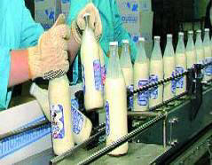

Отопление: Протяженность предполагаемого паропровода – 2-2,5 км.

Газ:Имеется газопровод среднего давления. Максимальный расход газа АГРС г.Комсомольска с учетом потребления города и района 5 тыс. куб.м./час. Для увеличения мощности АГРС требуется ее реконструкция.

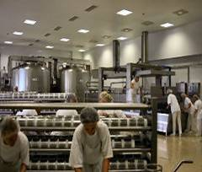**Форма собственности –**муниципальная.

Площадь земельного участка: 0,7га (категория – «земли населенных пунктов»)

Срок окупаемости: 8 лет

Потребность в инвестициях: 100%